第44号様式（日本工業規格 原動機付自転車用番号標の様式Ｄ4902）

図1 単位㎜

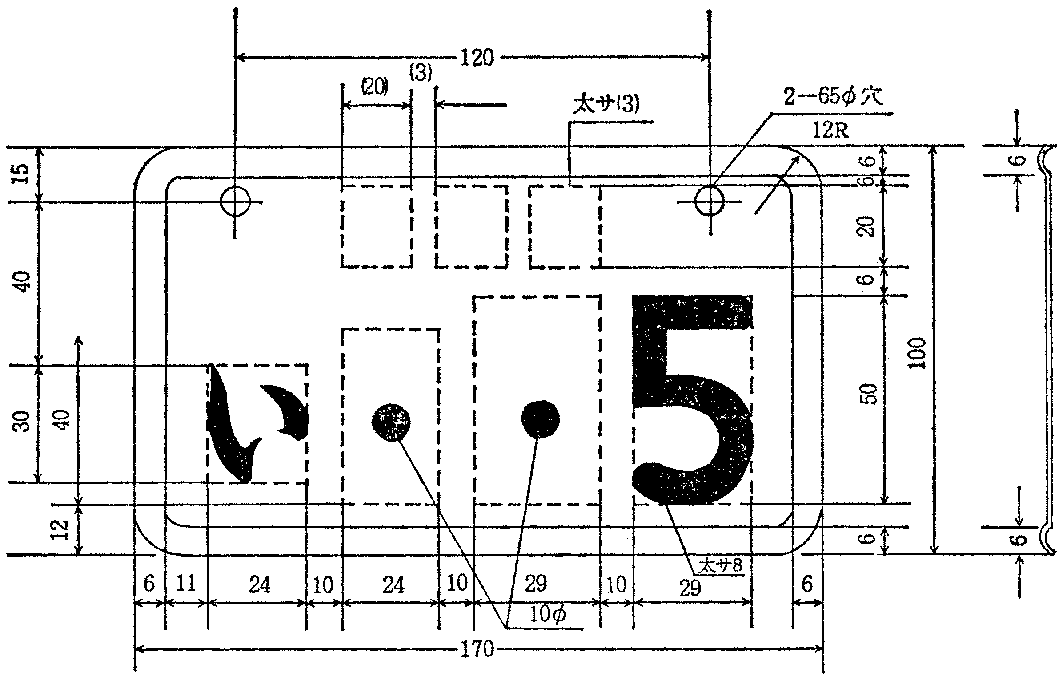

図2 単位㎜

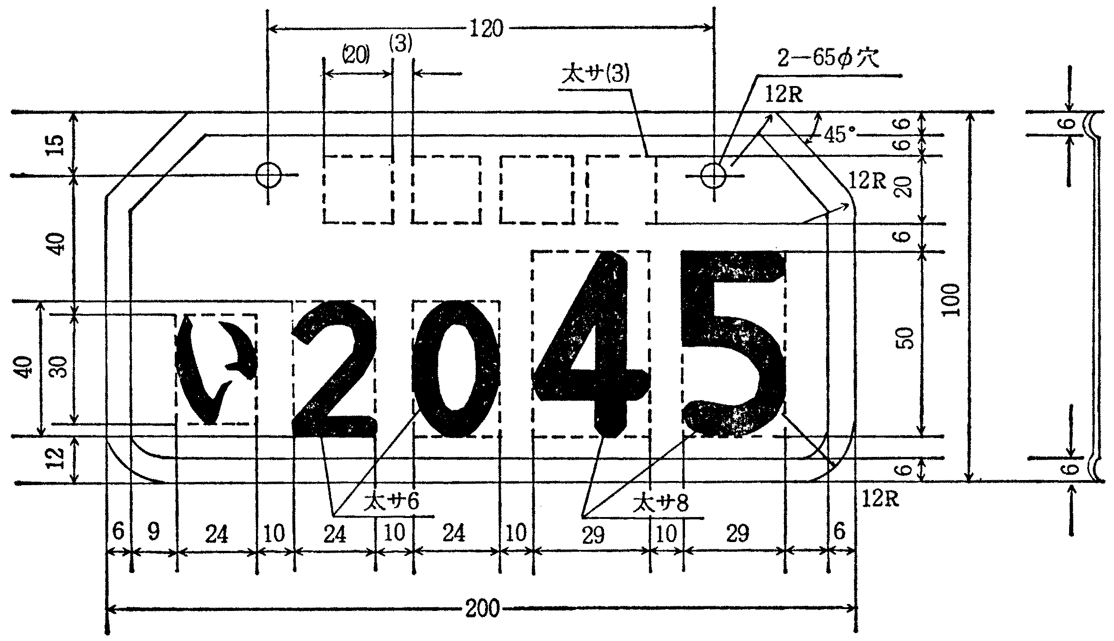

備考
1 車両番号は、図示の例により、上段に市町村名を、下段に、原則としてひらがな文字（お、し、へ、ゐ、ゑ、んを除く）及び4ケタ又は3ケタの数字をもって表示すること。ただし、上位のケタの数字が有効数字でない場合は、直径10㎜の点で表示すること。なお、この図の中のかっこを付けた数値は、参考のために示したものである。
2 番号標は、金属製のもの又は金属及び透明材料を用いたものとし、車両番号は、浮出しとする。この場合において、金属及び透明材料を用いたものにあっては、金属製と同程度に堅牢で使用に十分耐えるものであること。
3 標識の地の塗色は、次によること。
⑴ 地方税法（以下「法」という。）第444条第1項第1号イに掲げる原動機付自転車（法附則第30条の2第1項の規定が適用されるものを含む。）にあっては、白色
⑵ 法第444条第1項第1号ロに掲げる原動機付自転車にあっては、薄黄色
⑶ 法第444条第1項第1号ハに掲げる原動機付自転車にあっては、薄桃色
⑷ 法第444条第1項第1号ニに掲げる原動機付自転車（⑴に掲げるものを除く。）にあっては、薄青色
⑸ 法第444条第1項第2号に掲げる小型特殊自動車にあっては、薄緑色
4 標識の文字の塗色は、濃紺色とすること。

